
2019级高一年级第二次月考
物理试卷
考试时间90分钟
一、选择题：本题共12小题，每小题4分，共48分。(在每小题给出的四个选项中，第5、6、8、12有多项符合题目要求，其它小题只有一项符合题目要求。全选对的得4分，选对但选不全的得2分，有错选的得0分。)
1.下列说法正确的是
A.在不需要考虑物体本身的大小和形状时，用质点来代替物体的方法叫假设法
B.平均速度、瞬时速度以及加速度，是牛顿首先建立起来的
C.自然界的四个基本相互作用是：强相互作用、万有引力、弹力、电磁相互作用
D.根据速度定义式v＝，当△t极短时，就可以表示物体在t时刻的瞬时速度，该定义应用了物理的极限法
2.图中各物体均处于静止状态。图中画出了小球A所受弹力的情况，其中正确的是
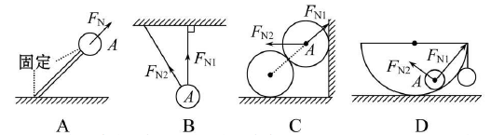
3.小球以v₁＝3m/s的速度水平向右运动，碰到墙壁后经△t＝0.01s后以v₂＝2m/s的速度沿同一直线反向弹回，如图所示。小球在这0.01s内的平均加速度是
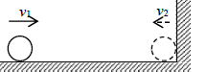
A.500m/s²，方向向左端 B.500m/s²，方向向右端
C.100m/s²，方向向右端 D.100m/s²，方向向左端
4.物体b在力F作用下将物体a向光滑竖直墙壁挤压，如图所示，a、b均处于静止状态，则
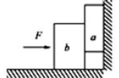
A.a受到的摩擦力有两个 B.a受到的摩擦力大小不随F变化
C.b受到的摩擦力大小随F的增大而增大 D.a对b的摩擦力方向竖直向上
5.如图是用频闪周期为△t的相机拍摄的一张真空中羽毛与苹果自由下落的局部频闪照片。关于提供的信息及相关数据处理，下列说法中正确的是
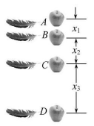
A.一定满足关系 B.一定满足关系x₁∶x₂∶x₃＝1∶3∶5
C.苹果下落的加速度大小为 D.羽毛下落的加速度大小为
6.一观察者站在第一节车厢前端，当列车从静止开始做匀加速直线运动时，下列说法中正确的是
A.每节车厢末端经过观察者的速度之比是
B.每节车厢末端经过观察者的时间之比是1∶3∶5∶……∶n
C.每节车厢经过观察者所用时间之比是
D.在连续相等时间里经过观察者的车厢数之比是1∶3∶5∶……：(2n－1)
7.将一小球从足够高的塔顶以某初速度竖直向上抛出，经时间t＝2s小球的速度大小为v＝5m/s，忽略空气阻力，重力加速度g＝10m/s²。则下列说法正确的是
A.初速度大小一定为15m/s，2s末小球在抛出点上方10m处
B.初速度大小一定为15m/s，2s末小球在抛出点下方10m处
C.初速度大小可能为25m/s，2s末小球在抛出点上方30m处
D.初速度大小可能为25m/s，2s末小球在抛出点下方30m处
8.如果将指针分别固定在图示A点上方的B处和A点下方的C处，作出钩码质量m和指针刻度l的关系图象，由图象进一步得出的弹簧各点的劲度系数k_{B}、k_{C}与k相比，下列说法正确是
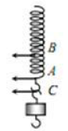
A.k_{B}大于k B.k_{B}等于k C.k_{C}小于k D.k_{C}等于k
9.甲、乙两车在平直公路上同向行驶，其v－t图象如图所示。已知两车在t＝30s时并排行驶，则
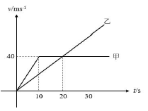
A.在t＝10s时，甲车在乙车后
B.在t＝0时，乙车在甲车前100m
C.两车另一次并排行驶的时刻有可能是t＝5s
D.甲、乙车两次并排行驶之间沿两车的最大距离为200m
10.如图所示，物体P放在粗糙水平面上，左边用一根轻弹簧与竖直墙相连，物体静止时弹簧的长度大于原长。若再用一个从0开始逐渐增大的水平力F向右拉P，直到拉动，那么在P被拉动之前的过程中，弹簧对P的弹力F的大小和地面对P的摩擦力f的大小的变化情况是
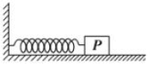
A.F始终增大，f始终减小 B.F保持不变，f先减小后增大
C.F保持不变，f始终增大 D.F先不变后增大，f先增大后减小
11.如图所示，在水平面上固定一点光源，在点光源和右侧墙壁的正中间有一小球自水平面以初速度v₀竖直上抛，已知重力加速度为g，不计空气阻力，则在小球竖直向上运动的过程中，关于小球的影子在竖直墙壁上的运动情况，下列说法正确的是
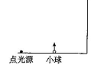
A.影子做初速度为v₀，加速度为g的匀减速直线运动
B.影子做初速度为2v₀，加速度为g的匀减速直线运动
C.影子做初速度为2v₀，加速度为2g的匀减速直线运动
D.影子做初速度为v₀，加速度为2g的匀减速直线运动
12.如图所示，质量为m的木块在质量为M的长木板上受到向右的拉力F的作用向右滑行，长木板处于静止状态，已知木块与木板间的动摩擦因数为μ₁，木板与地面间的动摩擦因数为μ₂。下列说法正确的是
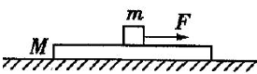
A.木板受到地面的摩擦力的大小一定是μ₂(m+M)g
B.木板受到地面的摩擦力的大小一定是μ₁mg
C.当F>μ₂(m+M)g时，木板便会开始运动
D.无论怎样改变F的大小，木板都不可能运动
二、实验题(共13分，其中13题5分，14题8分)
13.利用研究弹力和弹簧伸长关系的实验，测定弹簧的劲度系数。用一测力计水平拉一端固定的弹簧，测出的几组弹力F与弹簧长度L对应的数据如表格所示：
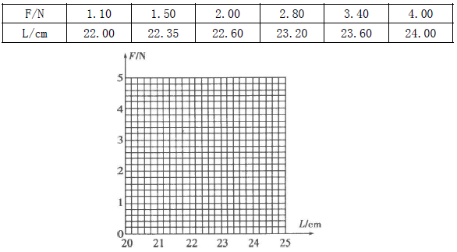
(1)在坐标图中作出此弹簧的F－L图线；
(2)F－L图线与L轴的交点表示____________，其值为________cm；
(3)弹簧的劲度系数为________N/m。(保留三位有效数字)
14.某同学利用图甲所示的实验装置，探究物块在水平桌面上的运动规律.物块在重物的牵引下开始运动，重物落地后，物块再运动一段距离停在桌面上(尚未到达滑轮处).从纸带上便于测量的点开始，每5个点取1个计数点，相邻计数点间的距离如图乙所示。打点计时器电源的频率为50Hz。
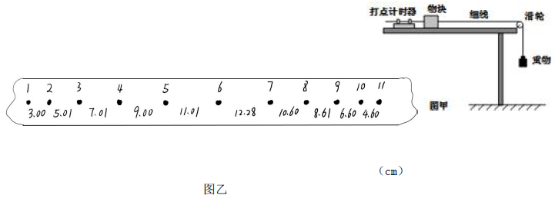
(1)通过分析纸带数据，可判断物块在两相邻计数点_______和_______之间某时刻开始减速。
(2)计数点5对应的速度大小为________m/s，计数点6对应的速度大小为________m/s。(保留三位有效数字)
(3)物块减速运动过程中加速度的大小为a＝________m/s²。
三、计算题(共39分，其中15题6分，16题8分，17题12分，18题13分)
15.如图所示，静止在水平面上的物体，所受重力为200N，物体和水平面之间的动摩擦因数μ＝0.1，最大静摩擦力与滑动摩擦力大小视为相等。求下列情况中物体受到的摩擦力：
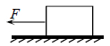
(1)当给物体施加一个水平向左、大小为F1＝10N的拉力时；
(2)当给物体施加一个水平向右、大小为F2＝30N的拉力时。
16.如右图所示，直杆长L₁＝0.5m，圆筒高为L₂＝3.7m。直杆位于圆筒正上方H＝0.8m处。直杆从静止开始做自由落体运动，并能竖直穿越圆筒。试求(取g＝10m/s²)
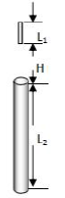
(1)由释放到直杆下端刚好开始进入圆筒时经历的时间t₁；
(2)直杆穿越圆筒所用的时间t。
17.用两轻质弹簧与三个质量分别为m₁、m₂、m₃的物体A、B、C相连，置于水平地面上。A、B间弹簧1的劲度系数为K₁，B、C间弹簧2的劲度系数为K₂，如图所示，现用外力F缓慢拉动物体A，重力加速度为g，则：
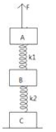
(1)C刚好和地面脱离时F多大?
(2)C刚好和地面脱离时，A上升的高度多大?
18.一只小松鼠由于受到惊吓，总水平地面上P点的正上方树杈A处掉下，可看成自由落体运动，与此同时，在P点左侧的狼从B处由静止开始向右跑来，该情况可简化为如图甲所示的模型，狼运动的v－t图像如图乙所示，已知A处高h＝1.8m且小松鼠和狼均可看做质点，g取10m/s²。
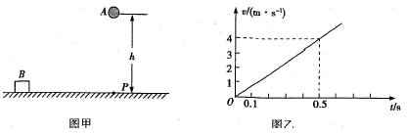
(1)求小松鼠下落至地面所需的时间t。
(2)要使狼在小松鼠落地的同时达到P点，求狼的初始位置与P点之间的距离。
(3)如果狼运动规律没有变，开始时与P点之间的距离为10m，小松鼠落地瞬间水平方向上从静止开始以a₂＝10m/s²的加速度与狼同向逃跑，通过计算说明狼能否追上小松鼠?

